Тема урока: «Светотень»
Цель: Ознакомить учащихся с понятием «светотень», «свет», «тень», «полутень», «падающая тень», «блик»;
раскрыть значение светотени для получения эффекта объёмного изображения на плоскости; учить приемам штриховки по форме, выполнять рисунок предмета (цилиндра) с распределением света на его поверхности;
развивать пространственные представления, умение чувствовать и определять красоту линий, формы; воспитывать усидчивость, аккуратность
Тип урока: Постановка и решение учебной задачи
Методы и формы обучения: Объяснительно-иллюстративный, практический; индивидуальная, фронтальная
Основные понятия :Светотень, свет, блик, тень, полутень, рефлекс, падающая тень
Образовательные ресурсы: светотень в рисунке, основы академического рисунка
Наглядный материал: учебник, репродукции картин, образец педагогического рисунка, карандаши бумага
Оборудование: учебник, альбом. карандаш
Планируемые образовательные ресурсы:
Предметные: узнают понятие светотени, научатся использовать в работах начальные представления о светотени в зависимости от освещения предмета, силы и удалённости освещения, выполнять изображение предмета с использованием законов перспективы, контраста света и тени, использовать штриховку.
Метапредметные УУД: познавательные –научаться осуществлять поиск информации о технике рисования; регулятивные – научатся принимать и сохранять учебную задачу, планировать свои действия; коммуникативные –овладеют способностью сотрудничать с учителем, одноклассниками, делать выводы, отвечать на вопросы.
Личностные: проявляют интерес к художественной деятельности, сориентированы на эстетическое восприятие собственных рисунков и рисунков одноклассников
Организационная структура урока
1. Организационный момент
Эмоциональная, психологическая и мотивационная подготовка учащихся к усвоению. Проверяем готовность обучающихся к уроку.
- Сегодня наш урок будет посвящен изучению законов света и тени. Вы скажите: “Что тут изучать? Все знают, что такое свет и тень”. И все - таки на уроке вы узнаете много нового об этих всем известных явлениях.
2. Повторение пройденного материала.
Организует опрос учащихся по вопросам в учебнике, беседу о сюжете картина, впечатлении, которое она производит на зрителя, цветовой гамме, применении художником разных видов перспективы для достижения реальности.
3. Изучение нового материала.
Задумывались ли вы, что именно столкновение цвета и тени позволяет нам увидеть форму предметов? Если выключить свет, то в темноте мы не увидим никакой формы. Если все осветить очень ярким прожектором, то форму мы тоже не увидим. Только столкновение света и тени позволяют нам ее увидеть. Светотень ложится на предметы не беспорядочно. Есть определенные закономерности расположения светотени на разных формах, и рисующему человеку это необходимо знать. Основных форм, из сочетания которых можно построить любую сложную форму, четыре: это куб, цилиндр, конус и шар. У каждой из этих форм есть свои закономерности распространения светотени и свои особенности. Рассмотрим их по порядку. Освещенную часть поверхности предмета называют светом, а часть поверхности тела, которая скрыта от источника света и находится в тени, называют собственной тенью.
Собственная тень. Предмет отбрасывает тень от попадания на него прямых лучей от источника света. Посмотрите на куб рис.1. Покажите грань, на которую падает свет. Какая из граней слабо освещается? Покажите поверхность предмета, на которую не падает свет? Про какую из этих граней можно сказать: «На этой поверхности полутень»? или «На этой поверхности тень»? Рассматривая куб, вы видели четкую прямую границу между тенью, полутенью и сетом. Прослеживается ли такая четкость и на цилиндре? Светотень на цилиндре рис.2 ведет себя похожим образом: свет и тень здесь тоже, как и у куба, образуют прямую линию. Но есть и существенные отличия в распространении света по цилиндру: здесь между светом и тенью нет четких границ, а есть промежуточные полутона – более светлые ближе к свету, и более темные ближе к тени. У шара наблюдается несколько иная картина: линия разделения света и тени проходит по окружности, лежащей перпендикулярно направлению источника света рис.3. Если через центр шара мысленно провести плоскость, перпендикулярную лучу света, то плоскость разделит шар на условно освещенную и затененную части. А контур шара, лежащий в этой плоскости, мы будем видеть как овал. Здесь, на линии овала, и будет располагаться самая глубокая тень на поверхности шара.
Если прищурить глаза и посмотреть на освещенную часть шара, мы увидим самое светлое пятно, которое называют «блик». Его составляют точки на поверхности шара, расположенные перпендикулярно лучу света. Светотень очень мягко переходит от самого светлого пятна (блика) до самого темного пятна в собственной тени шара. Но каждый предмет сам может отражать свет и цвет другой поверхности. Это свойство называется рефлексом (отсвет цвета и света) в собственной тени на предмете, на которое попадает отраженный свет от другого освещенного предмета или освещенной части того же предмета. Рефлекс всегда темнее света, его иногда называют отсветом. Точное воспроизведение рефлекса очень важно, ведь именно он дает понять зрителю, что данный предмет существует не один, а в окружении других разнообразных вещей, даже если они и не изображены на рисунке.
Это все то, что касается собственных теней, то есть теней на самих предметах. А есть еще и падающие тени. Падающей называют тень, которую форма отбрасывает на другие поверхности. Построение таких теней довольно сложно, и это умение приходит с опытом.
Физкультминутка
Практическая деятельность
- Сегодня вы будете рисовать шар с учетом всех закономерностей построения светотени. Для рисования потребуется лишь простой карандаш. Чтобы нарисовать шар, нужно вспомнить законы линейной перспективы. Изучая их, мы говорили, что шар во фронтальной перспективе выглядит как круг.
Показывает последовательность рисования шара.
-Как видите, рисунок не выглядит объёмным. Передать форму нам поможет правильная распределение на предмете светлых и темных участков, то есть светотени. Каким способом мы обозначим светотень? С помощью штриховки. При рисовании шара вы освоите еще один вид штриховки – штрих по форме. Его используют, когда хотят с помощью направления штриха подчеркнуть форму объекта. Когда вы рисовали коробку, вы так же использовали штрих по форме, если штриховали параллельно ребрам куба, но в случае с шаром штрих по форме должен быть округлой формы, как бы повторяющий окружность шара. Потренируйтесь сначала на чистом листе. Линии должны быть плавными, немного закругленными, но при этом нажим, толщина по всей длине штриха должны получаться одинаковыми.
Практическое задание.
Выполните рисунок шара карандашом (с натуры).
Итоги урока. Рефлексия.
Выставка работ учащихся.
В процессе просмотра работ учитель организует обсуждение качества изготовления изделий. Комментирует и оценивает качество выполненной работы. Организует беседу по вопросам.
- Что нового узнали на уроке?
- Какие трудности вы испытывали в процессе? Как их преодолевали?
- Довольны ли вы своей работой на уроке?

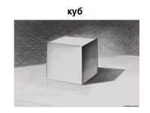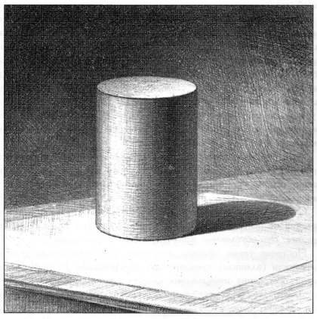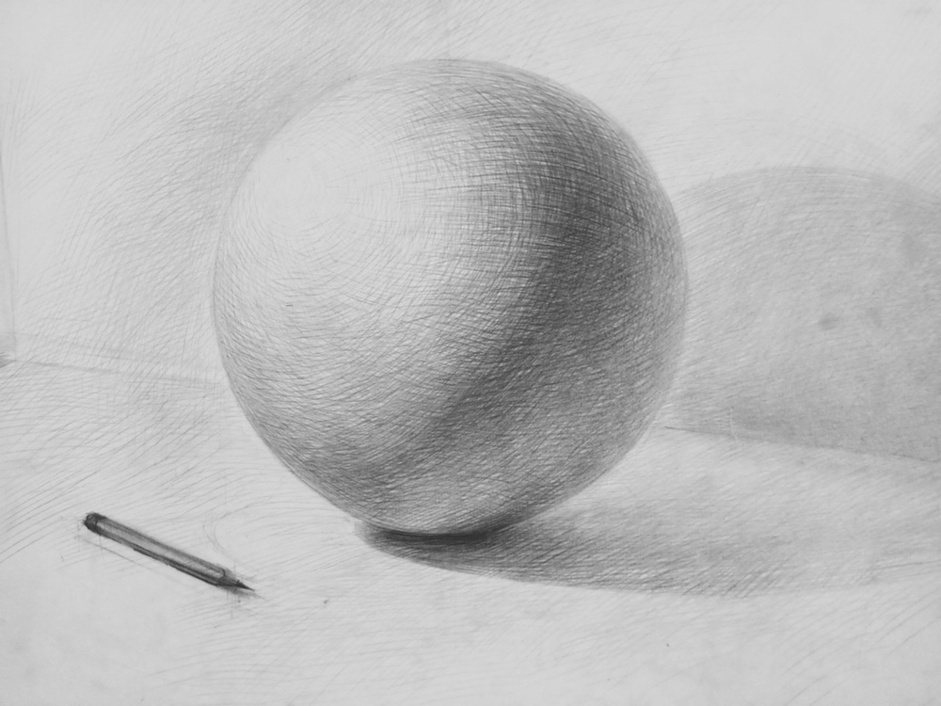
рис.1 рис.2 рис.3

